4.6.- MAGNOLIO
¿Dónde te encuentras?
- En el Parque de las Bombas. Además me puedes ver a la entrada de la urbanización las Suertes, junto al salón el Capricho, Plaza de la Estación, a la entrada de la Iglesia Nueva, Parque de Bègles, piscina Municipal, etc.
Y te llamas...
-Magnolia grandiflora Magnolia en honor a un científico, Pierre Magnol, y grandiflora porque mis flores blancas, que aparecen a finales de primavera y durante el verano, son grandes. A la vez que las flores, me van saliendo nuevas hojas.
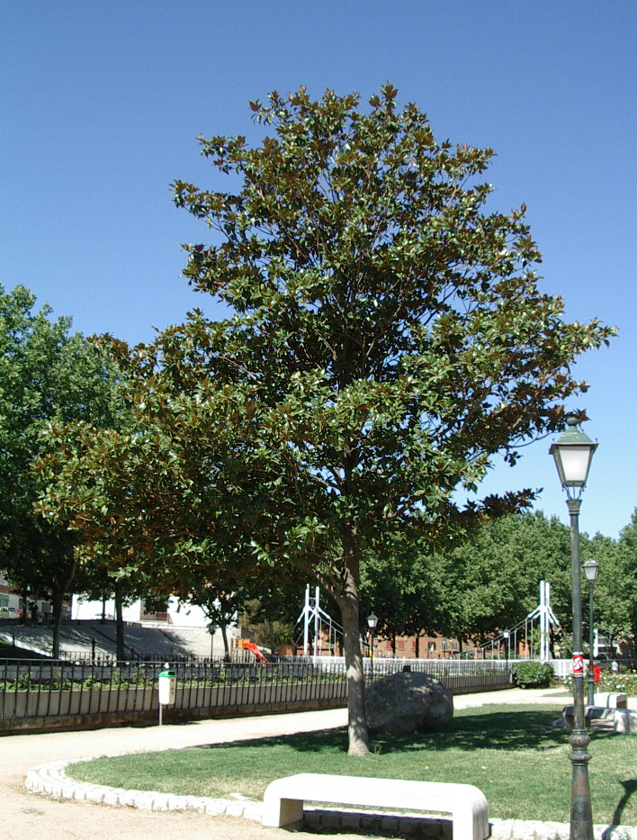
¿Qué más me cuentas?
- Mi tronco es recto, con la corteza marrón grisáceo. Puedo alcanzar los 25 metros de altura. Las ramas nacen desde cerca de la base, de joven tengo un aspecto cónico, y de mayor, formo una copa amplia. Las hojas, perennes, elípticas, grandes, verde oscuro por el haz, y el envés parece que lo tengo oxidado.
- Procedo de Estados Unidos, en Europa se extinguieron al comienzo de las glaciaciones del Cuaternario.

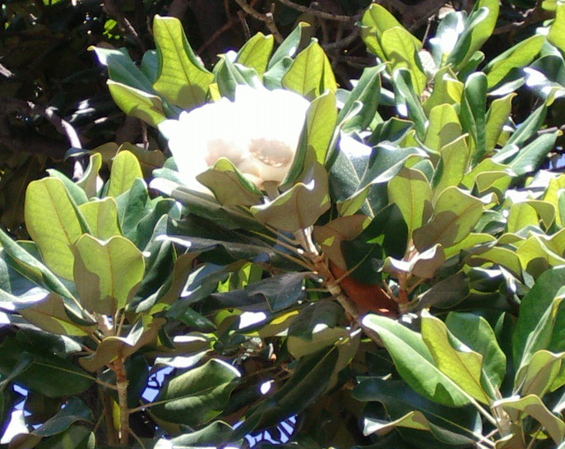

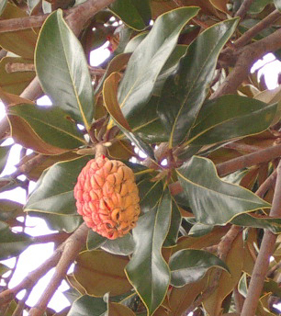
¿Y esas piñas que tienes?
- Son mis frutos, salen de mis flores que sólo viven 5 ó 6 días, dentro, tengo semillas que huelen mal, lo contrario de mis flores que son muy aromáticas.

